**Py Array Sort 1.0.0**



### Py Array Sort - Powered by MrX.

Py Array Sort 1.0.0

Instruções para uso do Py Array Sort.

Instalação

Requisito de sistema

Lista de requisitos para utilização do Py Array Sort.

- Python 3.4.3

- PyQt 5.5

Instalação

Apenas extraia o arquivo e execute o Py_Array_Sort.py

Arrays

Criar Array

Digite o valor que deseja adicionar no array, são permitidos apenas valores numéricos entre 0 e 99, depois clique no botão “Adicionar”, o valor será adicionado ao array.

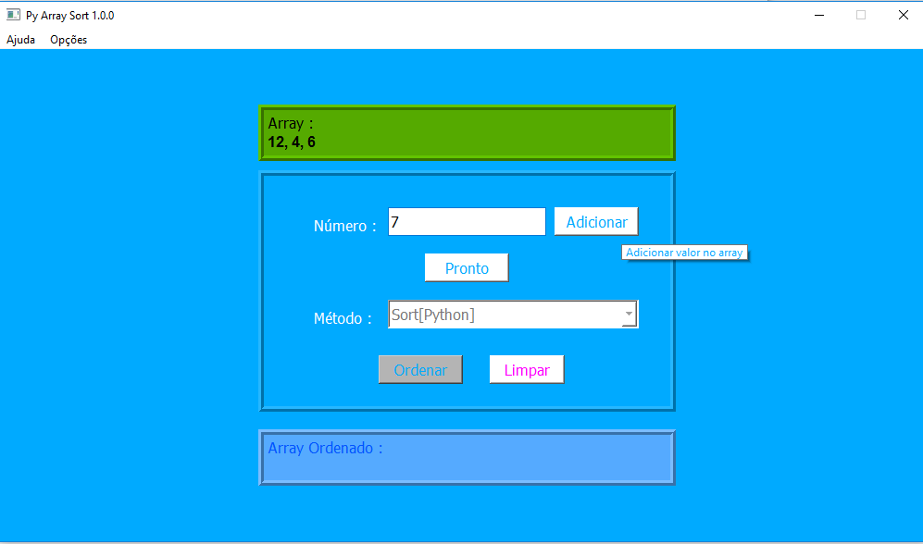

Pode-se adicionar até 10 elementos no array, não sendo permitido adicionar novos itens quando estiver completo. O usuário pode utilizar quantos itens quiser, bastando clicar no botão “Pronto” para finalizar a criação do array.

O usuário ira se deparar com a seguinte mensagem se tentar adicionar um novo item depois de já ter adicionado 10 itens no array.

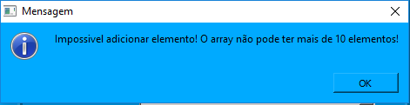

O array deve ter pelo menos 1 elemento, tentar finalizar sua criação sem adicionar pelo menos 1 elemento gerará a seguinte mensagem:

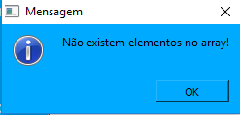

Ordenar Array

Depois de finalizar a criação do array, o usuário deve escolher um dos métodos de ordenação presentes na caixa de seleção.

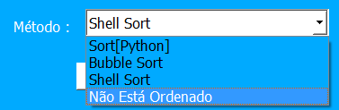

Depois clique no botão “Ordenar” para fazer a ordenação, o resultado pode ser visto logo abaixo.

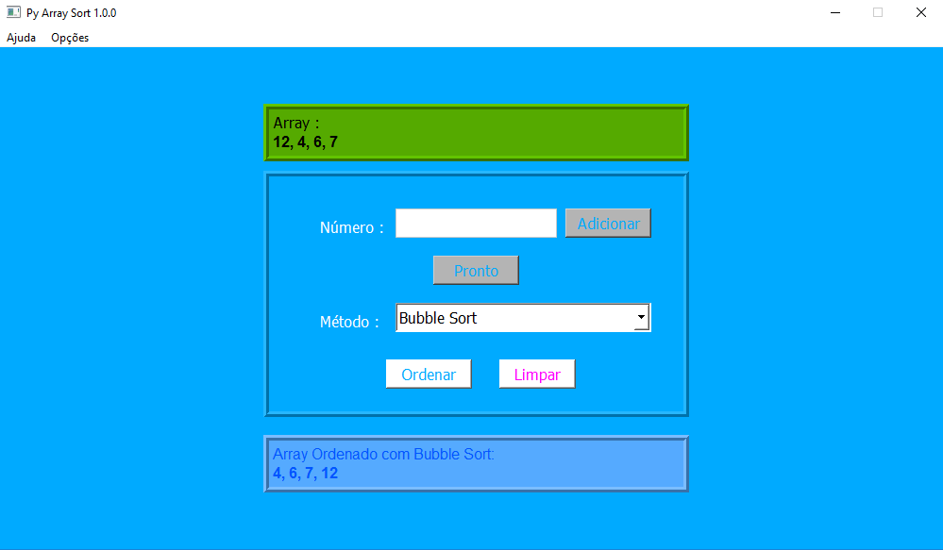

Se quiser fazer uma nova operação use o botão “Limpar” para limpar o array para adicionar outros elementos.

Ajuda

Métodos de Ordenação

No item “Métodos de Ordenação” o usuário pode encontrar informações sobre o funcionamento dos métodos de ordenação presentes no Py Array Sort. Use a caixa de seleção para ver sobre o método de ordenação de seu interesse.

